9 вопрос. Временная коммутация на базе ЗУ при АЗ/СЧ.
Временная коммутация – это коммутация различных ВИ в пределах одной цифровой линии.
i
j
i
j
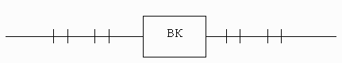
Поскольку моменты поступления и выдачи информации разнесены во времени, то в основу временной коммутации положен принцип задержки информации. Для задержки информации лучше всего использовать ячейку памяти, то есть надо иметь l ячеек памяти (l – количество ВИ).
Функция хранения информации в ВК современных цифровых систем коммутации реализуется с помощью информационного запоминающего устройства ИЗУ с произвольным доступом (что это значит, не разбирался) к хранимой информации. При этом в зависимости от принципов построения ВК, ИЗУ может работать в двух режимах: синхронной записи и асинхронного чтения, асинхронной записи и синхронного чтения.

Рассмотрим второй вариант АЗ/СЧ: информация, поступающая во временные интервалы ИКМ линий, записывается в соответствии с адресом, поступившим от системы управления, в ячейки ИЗУ, номера которых соответствуют коммутируемым ВИ исходящей ИКМ линии. При чтении информация из ячеек ИЗУ последовательно считывается в исходящую ИКМ линию, начиная с 0-ой ячейки.

Число ячеек ИЗУ = числу ВИ (в нашем случае 32)
Время обращения к ИЗУ: t_{зу} = T_{цикла}/ (l * 2 * 2) (для формата первичной ИКМ = 125мкс / (32 ВИ * 2 * 2) = 0,98 мкс).
- Один раз делим на 2 так как за время одного временного интервала информацию надо сначала записать, а потом считать, то есть получается 2 последовательных обращения к ИЗУ.
- Второй раз делим на 2, так как за половину временного интервала, чтобы, например, записать информацию, надо сначала обратиться к ЗУУ и считать оттуда адрес ячейки, а потом обратиться к ИЗУ и записать информацию в данную ячейку, то есть получается 2 последовательных обращения к ЗУ.
Требования к быстродействию ИЗУ ВК достаточно жесткие. Для их удовлетворения необходимо выбирать соответствующую элементную базу или использовать схемные решения. Одним из таких схемных решения является метод двойной памяти, при котором используются два идентичных блока ИЗУ, моменты записи и чтения в которые разнесены во времени.
Вопрос выбора способа ввода-вывода информации связан с тем, что информация поступает на ВК по ИКМ линии в виде последовательного цифрового потока, и если ее запись в ячейки ИЗУ осуществлять по мере поступления, то необходимо время равное Т_{цикла} ИКМ, что потребует увеличения аппаратной части и ее быстродействия (то есть чтобы считать информацию из одного ВИ, надо 8 раз обратиться к ИЗУ, а при параллельной записи только один раз). Поэтому на входе ВК осуществляется переход из последовательной формы представления информации в параллельную и обратное преобразование на выходе ВК. Эти функции реализуются соответственно в последовательно-параллельном преобразователе и параллельно-последовательном преобразователе.
ПСПР состоит из двух регистров А и В, управление работой которых осуществляется с помощью импульсных последовательностей С₀ и С₁. Сдвигающий регистр А принимает поступающие по цифровой линии кодовые комбинации под управлением импульсной последовательности С₀. Когда будет полностью принята кодовая комбинация одного ВИ, под управлением импульса импульсной последовательности С₁ осуществляется ее перезапись из регистра А в регистр В, освобождая тем самым регистр А для приема следующей кодовой комбинации. Далее информация из регистра В считывается в ИЗУ. Аналогичное построение имеет ПРПС.

7
6
5
4
3
2
1
0
Вх. ЦЛ
С₀ С₁
А В
к ИЗУ
В А
от ИЗУ
Исх. ЦЛ
С₁’ С₀’
С₀

С₁

0
7
6
5
4
3
2
1
0
7
6
5
4
3
2
1
0
7
7
6
5
4
3
2
1
0
7
6
5
4
3
2
1
0
7
6
5
4
3
2
1
0
Один импульс = 244 нс. (длительность одного бита).
Частота С₀ = 2048 кГц, частота С₁ = 256 кГц.

Разберемся с величиной задержки:
Предположим, что будем коммутировать одноименные ВИ, задержка, связанная с самой коммутацией = 0, задержка на преобразование в параллельный вид = τ_{ВИ}, задержка на преобразование в последовательный вид = τ_{ВИ}, получается 0 + 2*τ_{ВИ}.
Предположим, что будем коммутировать 2ВИ с 1ВИ. Задержка связанная с самой коммутацией = Т _{цикла} - τ_{ВИ}, задержка на ПСПР, ПРПС = 2τ_{ВИ}, тогда получим Т _{цикла} + τ_{ВИ.}
Вывод: задержка в промежутке [2τ_{ВИ}; Т _{цикла} + τ_{ВИ}].

На базе ВК можно строить ЦКП. Недостаток – большая избыточность памяти (необходимо записывать информацию во все ВК одной вертикали, а считывать только из одного) плюс большое число ЗУУ, которыми необходимо управлять.
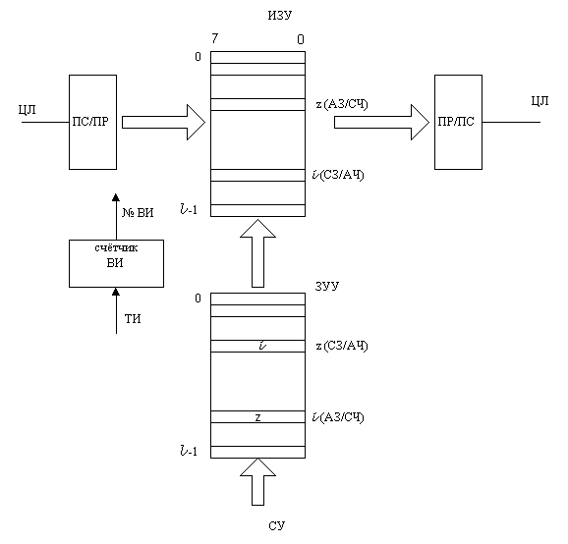

Как видно из временной диаграммы ВК вносит задержку в процессе коммутации как минимум в два ВИ, что приводит к тому, что счет ВИ в исходящей ИКМ линии отстает от входящей ИКМ линии два ВИ. Тактирование процесса коммутации осуществляется аппаратными средствами, что позволяет системе управления не учитывать задержки, вносимые ВК.
С целью разгрузки СУ при поддержании ТК в фиксированном состоянии устанавливается ЗУУ. Для приема адресной информации от системы управления, ее хранения и считывания используется запоминающее устройство управления ЗУУ.
Число ячеек ЗУУ определяется числом ВИ входящей ИКМ линии (ЗУУ должно иметь ровно столько ячеек, сколько одновременно ТК мы должны поддерживать за период), и номер ячейки соответствует номеру ВИ. Разрядность ячеек ЗУУ определяется числом ВИ исходящей ИКМ линии. Таким образом, номер ячейки ЗУУ соответствует номеру ВИ входящей ИКМ линии, а ее содержимое – номеру ВИ исходящей ИКМ линии.

Процесс асинхронной записи (для схемы, которая будет на экзамене):

2ВИ (вх ЦЛ): Информация поступает на ПСПР из 2-го ВИ входящей. ЦЛ, преобразуется в параллельную форму, поступает сигнал C₁, после которого произойдет перенос информации в ИЗУ.
3ВИ (вх ЦЛ): (От счетчика на переключатель ША ЗУУ поступает импульс. На управляющий вход ЗУУ (З) от подсистемы синхронизации подается импульс. Во время «предыдущего цикла» произошла за ¼ ВИ временного интервала 2 запись № ячейки исх. ЦЛ, т.е. 2 в 5-ую ячейку ЗУУ.) На управляющие входы ЗУУ (ч) и ИЗУ (з) подается импульс от Подсистемы синхронизации. Переключатель ША ЗУУ подключает к Адресному входу Счетчик ВИ = 2ВИ. Происходит считывание № ВИ исх. ЦЛ = 5. Переключатель ША ИЗУ подключает к Адресному входу выход ЗУУ. Происходит запись содержимого ПСПР (2 ВИ вх. ЦЛ) в ячейку № 5 ИЗУ.

6ВИ (вх ЦЛ), 4ВИ (исх ЦЛ): От Счетчика ВИ через Переключатель ША на Адресный вход ИЗУ поступит 5. При этом на управляющие входы ЗУУ (з) и ИЗУ (ч) поступает импульс от подсистемы синхронизации. Происходит считывание содержимого ячейки №5 ИЗУ в ПРПС. А затем запись новой информации в ЗУУ от подсистемы управления.
7 ВИ (вх ЦЛ), 5 ВИ (исх ЦЛ): Информация преобразуется в последовательную форму и запишется в 5 ВИ исходящей ЦЛ.

Аналоговый эквивалент ВК – коммутатор l x l.

Одновременно можно поддерживать l ТК.
В каждый момент времени – 1 ТК

